java2_week07_인터페이스(2) | 학번 : 20237107 | 이름 : 하태영
- 개념 확인
- main() 메소드에서 Action 클래스를 상속받는 익명 객체를 구현하고 move메소드를 호출하는 프로그램을 작성하세요. 단, 구현 내용은 본인이 결정합니다.
abstract class Action{
protected String animal;
public Action(String animal) {
this.animal = animal;
}
abstract void move();
}

[프로그램 소스]
package practice1;
abstract class Action{
protected String animal;
public Action(String animal) {
this.animal = animal;
}
abstract void move(); // abstract 붙여햐 한다.
}

package practice1;
public class Main {
public static void main(String[] args) {
Action action = new Action("Dog") { // 상속을 받는 객체를 생성
void move() {
System.out.println(animal + " 는/은 네발로 걸어서 이동합니다.");
};
};
action.move();
}
}

[실행 결과]


- 정적 인터페이스 멤버를 갖는 클래스 Calculator를 제시된 결과처럼 실행될 수 있도록 구현하여 프로그램을 완성 하세요
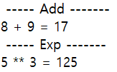
class Calculator{
//1) 인터페이스 Control 타입을 갖는 필드 변수 cal 선언 – 본인 작성

//2) 인터페이스 Control 타입 매개변수 1개를 갖는 setControl() 메소드 구현 – 본인 작성
//반환값 없으며 매개변수를 필드 변수 값으로 대입

void compute(int a, int b) {
cal.run(a, b);
}

static interface Control{
void run(int a, int b);
}
}

//정적 인터페이스 멤버를 구현하는 Add 클래스 구현 – 합을 계산하여 출력 – 본인 작성
//정적 인터페이스 멤버를 구현하는 Exp 클래스 구현 – a^{b} 를 계산하여 출력 – 본인 작성

public class Answer02 {
public static void main(String[] args) {
Calculator cal = new Calculator();
cal.setControl(new Add());
cal.compute((int) (Math.random() * 10) + 1, (int) (Math.random() * 10) + 1);
cal.setControl(new Exp());
cal.compute(5, 3);
}
}

[프로그램 소스]
package practice2;
class Calculator{
//1) 인터페이스 Control 타입을 갖는 필드 변수 cal 선언 – 본인 작성
Control cal;
//2) 인터페이스 Control 타입 매개변수 1개를 갖는 setControl() 메소드 구현 – 본인 작성
//반환값 없으며 매개변수를 필드 변수 값으로 대입
void setControl(Control cal){
this.cal = cal;
}
void compute(int a, int b){
cal.run(a, b);
}
static interface Control{ // static 생략 가능
void run(int a, int b);
}
}

package practice2;
class Add implements Calculator.Control {
public void run(int a, int b) { // public 반드시 기재해야함
System.out.println(a + " + " + b + " = " + (a+b));
}
}

package practice2;
class Exp implements Calculator.Control {
public void run(int a, int b) {
int result = 1;
for(int i = 1; i <= b; i++){
result *= a;
}
System.out.println(a + " ** " + b + " = " + result);
}
}

package practice2;
public class Answer02 {
public static void main(String[] args) {
Calculator cal = new Calculator();
System.out.println("----- Add -----");
cal.setControl(new Add());
cal.compute((int) (Math.random() * 10) + 1, (int) (Math.random() * 10) + 1);
System.out.println("----- Exp -----");
cal.setControl(new Exp());
cal.compute(5, 3);
}
}

[실행 결과]
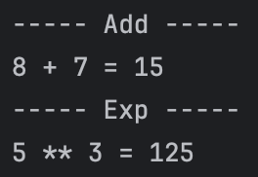

- 응용 프로그래밍

- 다음과 같은 인터페이스를 구현하는 익명 객체를 생성하고 테스트 하는 프로그램을 작성하세요. 제시된 결과를 참고하세요.

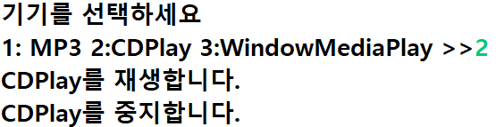
interface Media {
void play(String instru); //재생
void stop(String instru); //중지
}
public class Answer03 {
public static void main(String[] args) {
//Media 클래스를 상속받는 익명 자식 객체 구현 – 본인 작성
//메뉴를 선택하고 실행 – 본인 작성
}
}

[프로그램 소스]
package practice3;
interface Media {
void play(String instru); //재생
void stop(String instru); //중지
}

package practice3;
import java.util.Scanner;
public class Answer03 {
public static void main(String[] args) {
Scanner sc = new Scanner(System.in);
System.out.print("기기를 선택하세요\n 1: MP3 2: CDPlay 3: WindowMediaPlay >>");
String instru = sc.next();
//Media 클래스를 상속받는 익명 자식 객체 구현 – 본인 작성
Media media = new Media(){
public void play(String instru) {
switch(instru){
case "1":
System.out.println("MP3를 재생합니다.");
break;
case "2":
System.out.println("CDPlay를 재생합니다.");
break;
case "3":
System.out.println("WindowMediaPlay를 재생합니다.");
break;
default:
System.out.println("잘못된 입력입니다.");
}
}
public void stop(String instru){
switch(instru){
case "1":
System.out.println("MP3를 중지합니다.");
break;
case "2":
System.out.println("CDPlay를 중지합니다.");
break;
case "3":
System.out.println("WindowMediaPlay를 중지합니다.");
break;
default:
System.out.println("잘못된 입력입니다.");
}
}
};
//메뉴를 선택하고 실행 – 본인 작성
media.play(instru);
media.stop(instru);
}
}

[실행 결과]
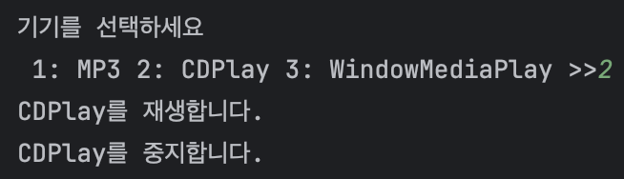

- 제시된 인터페이스에 대한 익명 객체를 생성하여 매개변수로 전달합니다. 각 익명 객체는 <<, >>, &, ^ 연산을 수행합니다.

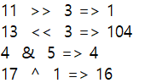
interface Calculator {
int run(int a, int b);
}
public class Answer04 {
public static void execute(Calculator cal, String ch) {
int a = (int) (Math.random() * 20) + 1;
int b = (int) (Math.random() * 5) + 1;
System.out.print(a +" "+ ch +" "+ b +" => " );
System.out.println(cal.run(a,b));
}
public static void main(String[] args) {
//본인 작성
}
}

[프로그램 소스]
package pratice4;
interface Calculator {
int run(int a, int b);
}

package pratice4;
public class Answer04 {
public static void execute(Calculator cal, String ch) {
int a = (int) (Math.random() * 20) + 1;
int b = (int) (Math.random() * 5) + 1;
System.out.print(a +" "+ ch +" "+ b +" => " );
System.out.println(cal.run(a,b));
}
public static void main(String[] args) {
//본인 작성
execute(new Calculator() {
public int run(int a, int b) {
return a << b;
}
}, ">>");
execute(new Calculator() {
public int run(int a, int b) {
return a << b;
}
}, "<<");
execute(new Calculator() {
public int run(int a, int b) {
return a >> b;
}
}, "&");
execute(new Calculator() {
public int run(int a, int b) {
return a ^ b;
}
}, "^");
}
}

[실행 결과]
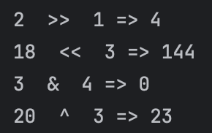

- 4번 문제를 람다식을 사용하여 해결하는 프로그램으로 수정하세요

[프로그램 소스]
package practice5;
interface Calculator {
int run(int a, int b);
}

package practice5;
public class Answer05 {
public static void main(String[] args) {
Calculator leftShift = (a,b) -> a << b;
Calculator rightShift = (a,b) -> a >> b;
Calculator and = (a,b) -> a & b;
Calculator xor = (a,b) -> a ^ b;
execute(leftShift, ">>");
execute(rightShift, "<<");
execute(and, "&");
execute(xor, "^");
}
public static void execute(Calculator cal, String ch) {
int a = (int) (Math.random() * 20) + 1;
int b = (int) (Math.random() * 5) + 1;
System.out.print(a +" "+ ch +" "+ b +" => " );
System.out.println(cal.run(a,b));
}
}

[실행 결과]
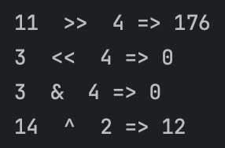

- 다음과 같은 인터페이스를 람다식으로 구현하세요.
@FunctionalInterface
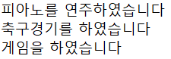
interface Action{
void play(String media);
}

[프로그램 소스]
package practice6;
@FunctionalInterface
interface Action {
void play(String media);
}

package practice6;
public class Answer06 {
public static void main(String[] args) {
Action action = (media) -> System.out.println(media + "하였습니다.");
action.play("피아노 연주");
action.play("축구경기를 ");
action.play("게임을 ");
}
}

[실행 결과]
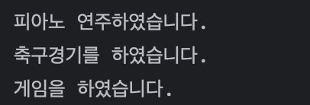

- 6번 문제를 정적 메소드 참조로 구현하세요. 단, 정적 메소드는 별도의 클래스로 구현해야 합니다

[프로그램 소스]
package practice7;
interface Action {
void play(String media);
}

package practice7;
public class Ref{
public static void piano(String media) {
System.out.println(media + "를 연주하였습니다.");
}
public static void soccer(String media) {
System.out.println(media + "경기를 하였습니다.");
}
public static void game(String media) {
System.out.println(media + "을 하였습니다.");
}
}

package practice7;
public class Answer07 {
public static void move(Action action, String media) {
action.play(media);
}
public static void main(String[] args) {
move(Ref::piano, "피아노");
move(Ref::soccer, "축구");
move(Ref::game, "게임");
}
}

[실행 결과]
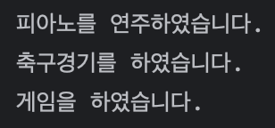

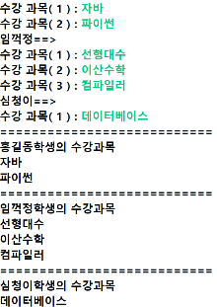
- 학생 마다 수강 과목 수가 다르다고 할 때, 각 학생의 수강과목을 입력 받아 출력하는 프로그램의 부분 소스를 완성 하세요. 주석으로 표시된 부분을 구현하면 됩니다.
//중첩 클래스
class NestStudent {
1) 필드 선언
// 학생 이름(private, String)
// 수강과목(private, Suject)

public NestStudent(String name, int cnt) {
//학생 이름 초기화
//Subject 객체 생성, 생성자 매개변수로 cnt 전달
}
void stdPrint() { // 객체 내용 출력
// 학생 이름 출력
// Subject 객체의 subjectprint() 를 호출하여 수강과목 출력
}

//인스턴스 멤버 클래스
class Subject {

// 수강 과목을 저장할 배열 선언

public Subject(int num) {
//매개변수로 받은 값만큼 배열을 생성하고 수강과목을 입력 받아 저장
}

public void subjectprint() {
//배열에 저장된 수강과목 출력
}
}
}

public class Answer08 {
public static void main(String[] args) {
NestStudent obj[] = { new NestStudent("홍길동", 2), new NestStudent("임꺽정", 3),
new NestStudent("심청이", 1) };
for (NestStudent ns : obj)
ns.stdPrint();
}
}

[프로그램 소스]
package practice8;
import java.util.Scanner;
//중첩 클래스
class NestStudent {
// 1) 필드 선언
// 학생 이름(private, String)
private String name;
// 수강과목(private, Suject)
private Subject subject;
public NestStudent(String name, int cnt) {
//학생 이름 초기화
this.name = name;
System.out.println(name + "==>");
//Subject 객체 생성, 생성자 매개변수로 cnt 전달
subject = new Subject(cnt);
}
void stdPrint() { // 객체 내용 출력
// 학생 이름 출력
System.out.println("======================================");
System.out.println(name + "학생의 수강과목");
// Subject 객체의 subjectprint() 를 호출하여 수강과목 출력
subject.subjectprint();
}
//인스턴스 멤버 클래스
class Subject {
// 수강 과목을 저장할 배열 선언
private String[] subs;
public Subject(int num) {
//매개변수로 받은 값만큼 배열을 생성하고 수강과목을 입력 받아 저장
subs = new String[num];
Scanner sc = new Scanner(System.in);
for (int i = 0; i < num; i++) {
System.out.print("수강과목(" + (i + 1) + ") : ");
subs[i] = sc.next();
}
}
public void subjectprint() {
//배열에 저장된 수강과목 출력
for (int i = 0; i < subs.length; i++) {
System.out.println(subs[i]);
}
}
}
}

package practice8;
public class Answer08 {
public static void main(String[] args) {
NestStudent obj[] = { new NestStudent("홍길동", 2), new NestStudent("임꺽정", 3),
new NestStudent("심청이", 1) };
for (NestStudent ns : obj)
ns.stdPrint();
}
}

[실행 결과]
